МИНИСТЕРСТВО СЕЛЬСКОГО ХОЗЯЙСТВА
РОССИЙСКОЙ ФЕДЕРАЦИИ

Департамент научно-технологической политики и образования

ФГБУ «Владимирская государственная зональная
машиноиспытательная станция»

ОТЧЕТ №03-29-14 (5020262)
от 07 октября 2014г.
выполнения информационной услуги
по результатам базовых испытаний
сельскохозяйственной машины
бороны дисковой модифицированной кирсановской
БДМК-7,2 х 3 ПС

Настоящий отчет разработан для предоставления информационной услуги.

Покров 2014
СОДЕРЖАНИЕ

ВВЕДЕНИЕ 3
1. НАЗНАЧЕНИЕ МАШИНЫ 4
2. УСЛОВИЯ ИСПЫТАНИЙ И РЕЖИМЫ РАБОТЫ МАШИНЫ 6
3. РЕЗУЛЬТАТЫ ИСПЫТАНИЙ 8
3.1. Показатели назначения 8
3.2. Перечень несоответствий машины требованиям НД 9
4. ЗАКЛЮЧЕНИЕ ПО РЕЗУЛЬТАТАМ ИСПЫТАНИЙ 10
5. ВЫВОДЫ 12
Приложение А. Оценка эффективности изменений, внесенных в конструкцию машины 13

ВВЕДЕНИЕ

Наименование машины | Борона дисковая модифицированная  кирсановская
Марка машины | БДМК-7,2 х 3 ПС
Заводской номер машины | 050
Год изготовления | 2014
Изготовитель | ООО «Кирсановский механический завод», г. Кирсаново Тамбовская область
Сведения о сертификации | нет данных
Период проведения испытаний | 15.04-07.10.2014г.
Место проведения испытаний | СПК «Гавриловское» Суздальского района Владимирской области

Испытания бороны дисковой модифицированной кирсановской БДМК–7,2 × 3 ПС проведены на соответствие требованиям СТО АИСТ 4.6-2010 и другой НД по рабочей программе-методике, утвержденной директором ФГБУ «Владимирская МИС» Ю.А. Матвиенко 15 апреля 2014г.

1. НАЗНАЧЕНИЕ МАШИНЫ

Борона дисковая модифицированная кирсановская БДМК-7,2 х 3 ПС предназначена для использования в с/х производстве для обработки почвы:
  - традиционной, минимальной основной и предпосевной обработки почвы без предварительной вспашки (вместо вспашки) под зерновые, технические и кормовые культуры;
  - уничтожение сорняков;
  - омолаживание задернелых лугов;
  - лущения стерни.
Центральная рама бороны через водило крепится к навесной системе трактора, на задней балке рамы смонтировано шасси с гидравлически управляемыми транспортными колёсами и катком. Правая и левая рамы присоединяются к средней раме посредством осей, которые переводятся в рабочее и транспортное положение двумя боковыми цилиндрами.
Агрегатируется с тракторами мощностью более 400л.с.

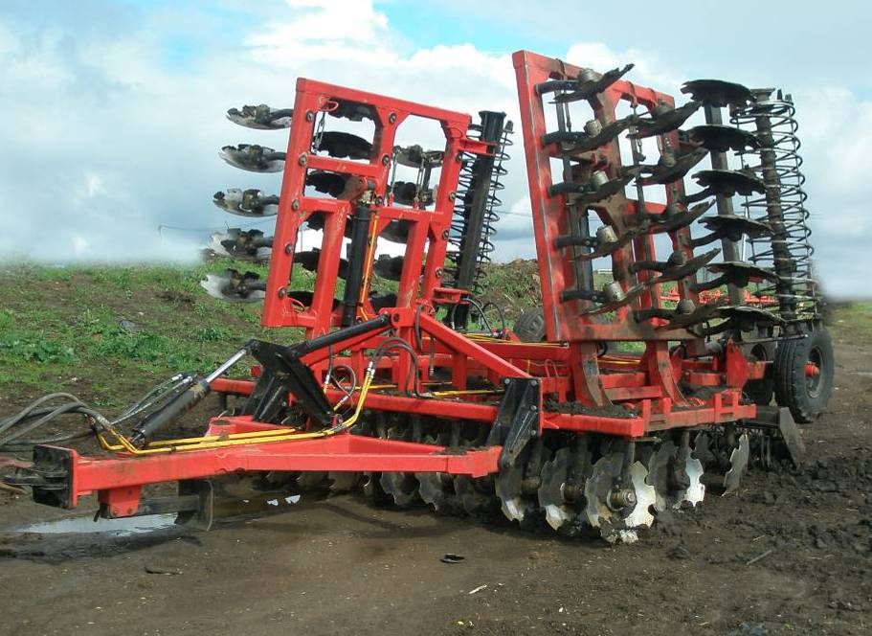

Рисунок 1 - Борона дисковая модифицированная кирсановская
БДМК-7,2 х 3 ПС. Вид спереди слева в транспортном положении при хранении.

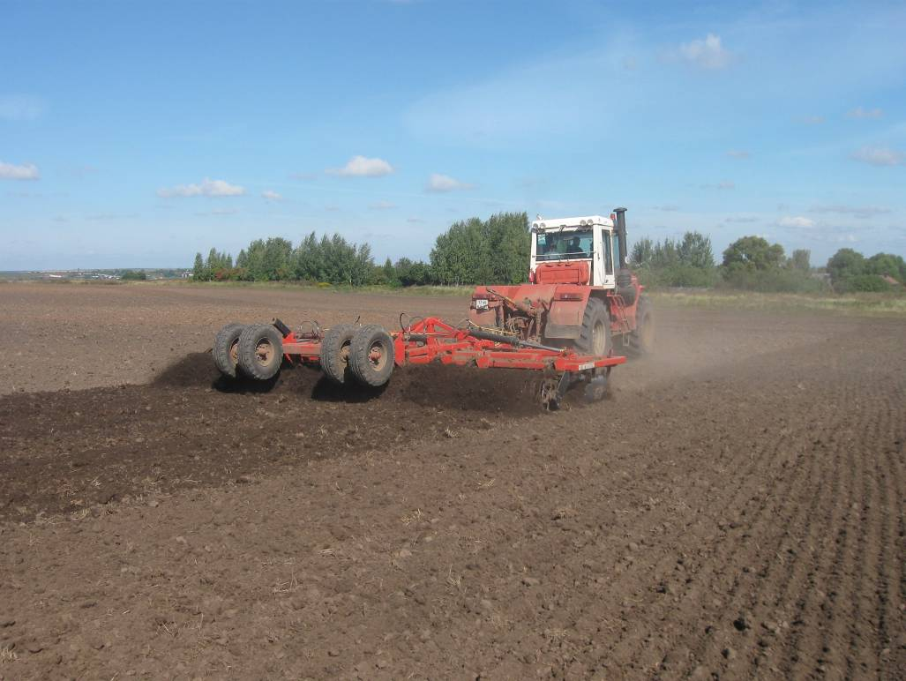

Рисунок 2 - Борона дисковая модифицированная кирсановская
БДМК-7,2 х 3 ПС в агрегате с трактором К-744 Р3 в работе

2. УСЛОВИЯ ИСПЫТАНИЙ И РЕЖИМЫ

РАБОТЫ МАШИНЫ

Показатель | Значение показателей по:
Показатель | НД |  | данным  испытаний
Вид работы | традиционная, минимальная и предпосевная обработка почвы без вспашки под зерновые, технические и кормовые культуры; уничтожение сорняков; омолаживание задернелых лугов; лущение стерни |  | предпосевная  обработка почвы
Показатели условий
Тип почвы и название по механическому составу | различные типы почв не засоренные камнями, плитняком и прочими препятствиями |  | серые лесные  легкий, средний суглинок
Рельеф | уклон до 10⁰ |  | ровный,  уклон до 2⁰
Микрорельеф | ровный, волнистый |  | выровненный
Влажность почвы, %,
в слое, см:
св. 0 до 5 включ. |  | до 40 | 10-15
»5 » 10» |  | до 40 | 15-20
»10 » 15» |  | до 40 | 12-18
»15 » 20» |  | до 40 | 8-15
Твердость почвы, МПа, в слое, см:
св. 0 до 5 включ. |  | до 3,5 | 0,4-1,5
»5 » 10» |  | до 3,5 | 1,1-2,5
»10 » 15» |  | до 3,5 | 1,1-3,1
»15 » 20» |  | до 3,5 | 1,5-3,5
Засоренность почвы сорняками, шт./м² | нет данных |  | 0-50
Засоренность почвы пожнивными остатками, г/м² | не допускается большое скопление соломы и пожнивных остатков |  | 0-100
Засоренность почвы камнями, шт./м² | нет данных |  | 0-1
Предшественник и предшествующая обработка | нет данных |  | многолетние травы, зерновые; пахота, культивация
Режим работы:
- скорость движения, км/ч | 8-20 |  | 11,7
- рабочая ширина захвата, см | 7,2  (конструкционная) |  | 7,38
- установочная глубина обработки, см | до 18 |  | 10,0
- угол атаки рабочих органов, град. | 0-15 |  | 13

3. РЕЗУЛЬТАТЫ ИСПЫТАНИЙ

3.1. Показатели назначения

Показатель | Значение показателя по:
Показатель | НД | данным  испытаний
Техническая характеристика
Агрегатируется (марки тракторов) | агрегатируется с тракторами мощностью более 400л.с | К-744Р3 (420л.с)
Ширина захвата конструкционная, м | 7,2 | 7,2
Скорость движения, км/ч:
- рабочая | 8-20 | 11,7
- транспортная | не более 25 | до 25
Габаритные размеры изделия в рабочем/транспортном положении, мм:
- длина в базовой комплектации | 7000/7200 | 7000/6500
- ширина | 7500/3970 | 7600/3960
- высота | 1760/3450 | 1750/3450
Дорожный просвет, мм | 300 | 315
Общая масса:
- в базовой комплектации | 6060 (по данным завода-изготовителя)
- с шлейф катками | 7000 (по данным завода-изготовителя)
Функциональные показатели
Производительность за 1 ч, га
- основного времени | нет данных | 8,6
- сменного времени | нет данных | 6,4
Удельный расход топлива за время сменной работы, кг/га | не более 2,41-5,32 | 8,1
Эксплуатационно-технологические
коэффициенты:
- надежности технологического  процесса | нет данных | 1,0
- использования сменного времени | не менее 0,75 | 0,76
Показатели качества выполнения
технологического процесса:
Глубина обработки, см | до 18 | 9,4
Угол атаки рабочих органов, град. | 0-15 | 13
Забивание и залипание рабочих органов | не допускается | не наблюдалось

3.2. Перечень несоответствий машины

требованиям НД

Наименование показателя,  номер пункта НД | Значение показателя по:
Наименование показателя,  номер пункта НД | НД | данным  испытаний
При первичной технической экспертизе
и эксплуатационных испытаниях
Толщина лакокрасочных покрытий (ЛКП), мкм  ГОСТ 6572-91 | 50-60 | 20-102
Требования безопасности  ГОСТ Р 53489-2009  п.п.4.3.4, 4.5.2, 4.6.1, 4.6.3, 4.9.6, 4.13.2, 4.14.1, 4.14.3 | Машина должна соответствовать требованиям безопасности | Отмечено 6 несоответствий требованиям безопасности
При заключительной технической экспертизе
Несоответствий не отмечено

4. ЗАКЛЮЧЕНИЕ ПО РЕЗУЛЬТАТАМ ИСПЫТАНИЙ

Борона дисковая модифицированная кирсановская БДМК-7,2 х 3 ПС поступила в СПК «Гавриловское» Суздальского района Владимирской области, автотранспортом в частично разобранном виде тремя упаковочными местами. Комплектность поставки соответствовала сопроводительным документам.
Разгрузка и досборка проводились с применением автокрана. Отмечены затруднения при разгрузке боковых секций и катков из-за отсутствия обозначенных мест строповки. Оперативная трудоемкость досборки составила 12чел.-ч.
С бороной БДМК-7,2 х 3 ПС представлены: «Руководство по эксплуатации» (РЭ), паспорт, сервисная книга и комплектовочная ведомость.
РЭ содержит достаточно информации по устройству бороны, регулировкам и эксплуатации. Однако следует отметить, что:
- раздел 4 п.2 и п.6.1имеют разночтение по типу бороны;
- раздел 11 (техническое обслуживание) не имеет периодического обслуживания;
- раздел 11.1(проведение ЕТО) указаны работы большёй трудоёмкости и требуются спец.инструменты (динометрический ключ; ключи 42,46; манометр),что приводит к не целесообразности эксплуатации бороны;
- раздел 12 (таблица смазки) количество точек смазки (стоек рабочих органов, дисков и колёс) указаны не верно, и количество наименований точек смазки не полное;
Лакокрасочные покрытия выполнены удовлетворительно по адгезии 2 балла (норматив – не более 2^{-х} баллов), но имеются отклонения от требований ГОСТ 6572-91 по толщине. Крепёжные изделия имеют антикоррозионное металлическое покрытие.
Борона испытана в объеме 188 ч (при плане 150 часов) основного времени на предпосевной подготовке почвы.
Условия и режимы проведения испытаний соответствовали данным РЭ и требованиям СТО АИСТ 4.6-2010 (раздел 2). Работа выполнялась в агрегате с трактором К-744 Р3 с двигателем мощностью 420л.с. Агрегат обслуживался одним механизатором.
Борона дисковая модифицированная Кирсановская БДМК-7,2 х 3 ПС выполняет технологический процесс с показателями качества, отвечающим данным СТО АИСТ 4.6-2010 и «Руководству по эксплуатации».
Всего за период испытаний отмечено 7 несоответствий машины требованиям НД (раздел 4), из них 6* несоответствий требованиям безопасности, которые указаны в п.п.4.3.4; 4.5.2; 4.6.1; 4.6.3; 4.9.6; 4.13.2; 4.14.1; 4.14.3 ГОСТ Р 53489-2009 :
- опасна транспортировка орудия из-за отсутствия: страховочной цепи на снице, обозначений габарита машины по ширине и длине световозвращателями или другими средствами;
- на орудии не обозначены места строповки и места установки домкратов, отсутствуют знак ограничения максимальной транспортной скорости и надписи по технике безопасности;
- затруднено обслуживание орудия из-за: отсутствия ручного чистика, затрудненного доступа к части масленок, предназначенных для смазки подшипников опор крепления дисков центральной секции;
- «Руководство по эксплуатации» не содержит полного описания правил техники безопасности.
Борона дисковая модифицированная кирсановская БДМК-7,2 х 3 ПС находит применение в технологиях возделывания с/х культур.

∗несоответствия орудия требованиям безопасности, указанным в п.п.4.5.2, 4.6.3, 4.14.1 ГОСТ Р 53489-2009 и связанные с информационным обеспечением, учтены как одно несоответствие

5. ВЫВОДЫ

Борона дисковая модифицированная кирсановская БДМК-7,2 х 3 ПС соответствует требованиям НД по показателям назначения и безопасности, соответствует современным требованиям сельскохозяйственного производства.

Директор |  | Ю.А. Матвиенко
Главный инженер |  | С.Б. Ефремов

Приложение А

Оценка эффективности изменений, внесенных

в конструкцию машины

Борона дисковая модифицированная кирсановская БДМК-7,2 х 3 ПС испытывается впервые. В ходе испытаний изменения в конструкцию не вносились.

